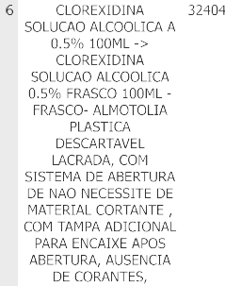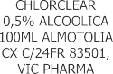

RESULTADO – TOMADA DE PREÇO N° 20242611TP67221HEMU

O Instituto de Gestão e Humanização – IGH, entidade de direito privado e sem fins lucrativos, classificado como Organização Social, vem tornar público o resultado da Tomada de Preços, com a finalidade de adquirir bens, insumos e serviços para o HEMU - Hospital Estadual da Mulher, com endereço à Rua R-7, S/N, Setor Oeste, Goiânia, CEP: 74.125-090.





|  |  |  |  |  |  |  |
| --- | --- | --- | --- | --- | --- | --- |
|  |  |  |  |  |  |  |
|  |  |  |  |  |  |  |
|  |  |  |  |  |  |  |
|  |  |  |  |  |  |  |
|  |  |  |  |  |  |  |
|  |  |  |  |  |  |  |
|  |  |  |  |  |  |  |
|  |  |  |  |  |  |  |



